Интеллектуальная игра ,

посвящённая истории

Великой Отечественной Войны.
«Чем дальше мы уходим от войны...»
Ермошина Людмила Валерьевна,

Предмет (направленность): история
Возраст детей: 8-9 классы
Место проведения: класс или актовый зал

Цели:
- образовательная: повторить, обобщить, систематизировать изученный материал, обратить внимание на роль личности в истории;
- развивающая: закрепить основные умения и навыки, приобретенные в ходе изучения данного периода, комплексный анализ, историческое мышление;
- воспитательная: продолжать воспитывать чувство уважения, интереса к истории своей страны, к людям, творившим эту историю.

Оборудование: презентация, историческая карта, исторические документы, мемуары.

План
проведения интеллектуальной игры, посвященной 65-летию Победы.
«Чем дальше мы уходим от войны...»
1. Вступительное слово учителя.
2. Жеребьёвка.
3. Приветствие команд (Название, эмблема, девиз).
4. Этап 1. Блицтурнир.
5. Этап 2. Конкурс знатоков истории ВОВ.
6. Этап 3. Конкурс капитанов.
7. Этап 4. Конкурс «Шифровка».
8. Этап 5. Конкурс «Конструкторы».
9. Этап 6.Конкурс «Дешифровщики».
10. Этап 7. Конкурс «Домашнее задание». (Создание учащимися макета памятника ПОБЕДЫ в Великой Отечественной Войне).
11. Конкурс БОЛЕЛЬЩИКОВ (проводится в период конкурса Капитанов).
12. Подведение итогов интеллектуальной игры.
13. Награждение команд-победителей.
Вступительное слово.
Валентин Сидоров.
(Стихотворение написано к 30-летию Победы)

Чем дальше мы уходим от войны
И нас с тобою тишина обьемлет,
Тем все сильней и явственней слышны
Ее раскаты, вздыбившие землю.

Чем дальше мы уходим от войны
И чем спокойней тихие закаты,
Тем резче нам в закатной мгле видны
Огнем войны обугленные хаты.

Чем дальше мы уходим от войны,
Сполна всю горечь этих лет познавши
Не понаслышке, не со стороны,
Тем ближе нам воспоминанья наши.

Чем дальше мы уходим от войны
И четче обнажаются вершины,
Чем полнозвучней голос тишины,
Тем все понятней, что мы совершили...

Этап I. Блицтурнир
Команды поочерёдно отвечают на вопросы по теме. На подготовку ответа 30 секунд

1. | Для похода на Восток гитлеровское командование разработало два важных плана. Один получил название «Барбаросса». Как назывался второй? | «Ост»
2. | Уже в июне 1941 г. появилось стихотворение, вскоре ставшее словами главной советской песни Великой Отечественной войны. Назовите эту песню | «Священная война»
3. | В июне 1941 г. советский летчик направил свой подбитый самолет на скопление немецкой боевой техники. Кто этот летчик? | Николай Гастелло
4. | После этой битвы был развеян миф о непобедимости германской армии. Какое это сражение? | Московская битва
5. | На фронтах войны сражались не только люди, но и «яки», «тигры», «пантеры», «леопарды». О чём именно идёт речь? | Это боевая техника: танки, самолёты
6. | Уже в июне 1941 года из западных районов СССР на восток стали вывозиться люди и производственные объекты. Как назывался этот процесс? | Эвакуация
7. | Это был первый советский город, который, даже окружив, не смогли захватить гитлеровские войска. Какой это город? | Ленинград
8. | В начале 1944 г. была окончательно ликвидирована блокада одного из крупнейших советских городов. А сколько дней она длилась? | 900 дней
9. | По-испански она означает «череп», и спасла жизни многих солдат в годы войны. Что это? | Каска
10. | Фашистские войска в 1941-1942 гг. потратили на захват этого города 250 дней, а советские освободили его в 1944 г. за 5 дней. О каком городе идет речь? | Севастополь
11. | К началу 1944 г. их было около 20, а к концу 1944 г. они имели более 1000 отделений. Их называли «фабриками смерти». Что это такое? | Фашистские  концентрационные  лагеря
12. | В теплое время года советские солдаты свертывали ее в трубку и носили через плечо, на привалах ее использовали и как подушку, и как одеяло. Ее называли «скаткой». Что это такое? | Шинель
13. | Какое сражение было самым крупным в Великой Отечественной войне в 1945 г.? | Битва за Берлин
14. | Победа принесла Сталину высшее воинское звание. Какое? | Генералиссимус
15. | До войны в СССР их было только 5, а в годы войны появилось еще 11, все они находили своих героев. Что это такое? | Ордена
16. | Чем в истории войны знамениты бойцы Егоров и Кантария? | Водрузили знамя Победы над Рейхстагом
17. | Еероями на войне становились не только люди, но и целые города и даже один оборонительный объект. Какой? | Брестская крепость
18. | «А. Невский», «Кутузов», «Суворов» тоже воевали на фронтах Великой Отечественной войны, но в виде... Чего? | Наград
19. | Когда был подписан акт о безоговорочной капитуляции Германии? | 8 мая 1945 г.
20. | Кто был первым награжден главным советским военным орденом «Победа»? | Г. К. Жуков
21. | В каком советском городе состоялся первый парад Победы? | В Москве
22. | Дважды орденом «Победа» были награждены 3 человека - Жуков, Василевский... Кто третий? | И. В. Сталин
23. | Сколько дней шла Великая Отечественная война? | 1418
24. | Каковы общие потери СССР в Великой Отечественной войне? | Около 27 млн. человек
25. | За годы войны их количество составило в Красной Армии - 12 млн., а в германской - 7 млн. человек? О чем идет речь? | Потери убитыми
26. | Кто из крупных советских военачальников за годы Великой Отечественной войны не проиграл ни одного сражения? | Г. К. Жуков
27. | До войны этот город назывался Кенигсберг и принадлежал Германии, а после войны он отошел к СССР. Как он стал называться? | Калининград
28. | За годы войны ими стали 11600 человек, 86 из них - женщины. Кто это? | Герои Советского Союза
29. | В годы войны в Красной Армии их называли «младшие командиры». А как к ним стали обращаться вскоре после войны? | Сержанты
30. | 30 апреля 1945 г. в Берлине произошло 2 исторических события: первое - водружено знамя Победы над рейхстагом. А какое второе? | Самоубийство Гитлера

Конкурс знатоков истории Великой Отечественной Войны
Задание команде 1.
- В своё время в школе разучивали такую песню : «Кружила в поле злая осень, /Летела поздняя листва./Их было только .../ А за спиной была Москва». Какое числительное пропущено? (28)
- У Любови Тимофеевны было двое детей-погодков. Сразу после начала войны они добровольно пошли воевать. Однако дочь попала в лапы фашистам и была повешена в селе Петрищево, а сын-танкист погиб в бою. Оба награждены медалью Герой Советского Союза. Назовите фамилию Зои и Шуры. ОТВЕТ. Космодемьянские.
- В музее Вооруженных Сил есть очень простой экспонат: в небольшом ящике насыпана земля с Малахова кургана, что находится в городе Волгограде. А почему сразу видно, что это земля с поля сражения? ОТВЕТ. Она просто усеяна осколками снарядов.

Конкурс знатоков истории Великой Отечественной Войны
Задание команде 2.
- В Берлине в Трептов- парке установлен памятник советскому солдату. В одной руке у него опущенный меч, а на другой руке он держит ... Закончите описание памятника. (Девочку) Комментарии. «И в Берлине в памятную дату/ Был воздвигнут, чтоб стоять в веках,/ Памятник советскому солдату/ С девочкой спасенной на руках».
- Все знают, что военный парад это завораживающее действо.
Но один парад на Красной площади был особенным: войска про-
ходили по площади и в этот же день вступали в бой с фашистами.
Назовите дату этого парада. ОТВЕТ. 7 ноября 1941 г.
- В глубоком тылу врага сложилась свободная зона -партизанский край. Немцы прошли через эти деревни, что не смогли отобрать, разрушили. Но бои под Москвой оттянули туда их силы, и около 600 деревень и поселков зажили без оккупантов, под защитой партизан. Открыли школу, больницу и даже кинотеатр. Только вот газету не могли выпустить -не на чем печатать. Однако благодаря партизанскому радио и некоей школьной мебели людям вовремя сообщались новости. Какая мебель помогала знакомить односельчан с новостями? ОТВЕТ. Школьная доска.
Комментарии. Новости с фронтов писали на школьной доске мелом.

Конкурс знатоков истории Великой Отечественной Войны
Задание команде 3.

1. Эта временная дорога, не проложенная по земле, воистину стала Дорогой Жизни для тысячи
ленинградцев. Так где же она все-таки была проложена? ОТВЕТ.
По льду Ладожского озера.

2. Стихи поэта-фронтовика Эдуарда Асадова:
Было нам всяко: и горько, и сложно.
Мы знали: можно, на кочках скользя,
Сгинуть в болоте, замерзнуть можно,
Свалиться иод пулей, отчаяться можно,
Можно и то, и другое можно —
И лишь ... отдать нельзя.

В последней строке пропущено одно слово — название города. Какого?

ОТВЕТ. Ленинград.

3. Академик историк Евгений Викторович Тарле мог наизусть цитировать многочисленные
исторические документы разных эпох и народов. Может быть, поэтому именно он предложил
некий обряд. Тот был настолько эффектен, что, несмотря на то, что Тарле отсидел в 1930 г. в
тюрьме и несколько лет провел в ссылке, его предложение стало кульминацией самого
известного в нашей стране триумфального мероприятия. Что же он предложил?
ОТВЕТ. Во время марша Победы 1945 г. бросать в кучу на землю фашистские знамена.

Этап 3. Конкурс капитанов.
Капитаны в течение 3 минут выполняют задание.
Задание.
Впишите в таблицу как можно больше фамилий советских полководцев Великой Отечественной войны. После выполнения задания каждый из капитанов поочередно должен назвать имена военачальников (по одному) из своего списка, не повторяя уже приведенные другим капитаном. Победителем становится тот, кто назвал фамилию полководца последним.

№ п/п | Фамилия советского военачальника | Отметка о проведении данной фамилии соперником
1.
2.
3.
4.
5.
6.
7.
8.
9.
10.
11.
12.
13.
14.
15.
16.
17.
18.
19.
20.
21.
22.
23.
24.
25.
26.
27.
28.
Победитель получает 3 балла
Выполнение задания болельщиками команд в период конкурса КАПИТАНОВ.
Задание.
Впишите в таблицу как можно больше названий городов-героев в Великой Отечественной войне. После выполнения заданий каждый болельщик поочерёдно должен назвать название города –героя (по одному) из своего списка, не повторяя уже названные .
№ п/п | Название города-героя | Отметка о правильности названия города-героя в списке (+ или - )
1.
2.
3.
4.
5.
6.
7.
8.
9.
10.
11.
12.
13.
14.
15.
16.
17.
18.
19.
20.
21.
22.
23.
24.
25.

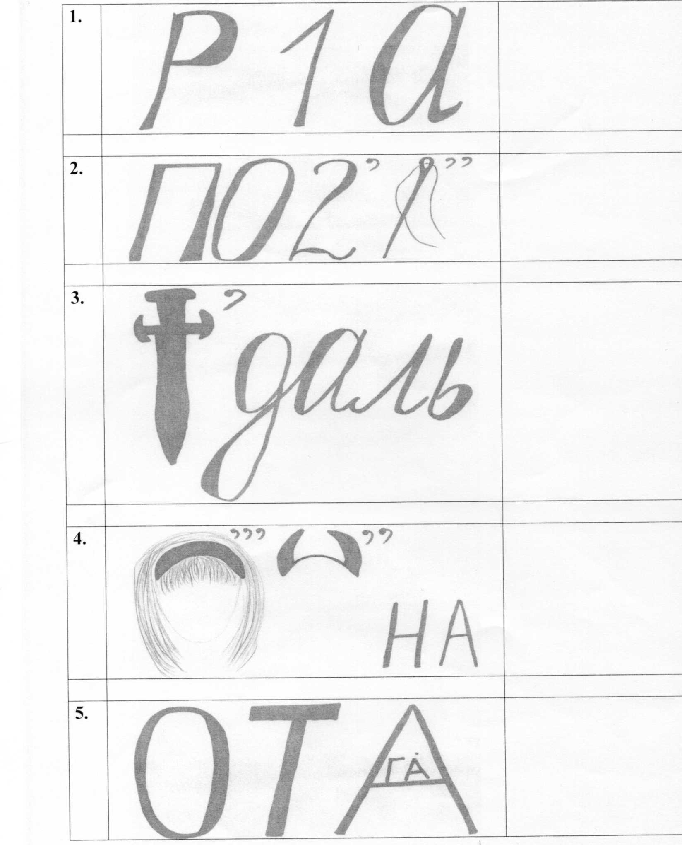
Этап 4. Конкурс «Шифровка». Задание. Разгадать слова и дать им определения
Этап 5. Конкурс «Конструкторы»
Задание первой группы.
Собрать изображение из предложенных пазлов (элементов). Назвать изображение и кратко рассказать о нём.
Ответ: (Танк Т-34)
Задание второй группы.
Собрать изображение из предложенных пазлов (элементов). Назвать изображение и кратко рассказать о нём.
Ответ: (Як -34)

Этап. 6. Конкурс «Дешифровщики».

Необходимо расшифровать предложенный текст, и выразительно прочитать его.

Задание команде №1.
Помните, будущие поколенья,
Победы героев, отцов, матерей.
Помните подвиги и свершенья
имя будущих ваших детей.

Задание команде №2
Слышите, новые поколенья,
Как ваши сердца стучат.
Это эхо сердцебиений
Не вернувшихся с фронта солдат.

Задание команде №3
Знайте, будущие поколенья,
В любые столетья, в любые года
Подвиг не предается забвенью.
Подвиг рядом живет всегда.

Задание №1,2,3
Необходимо расшифровать предложенный текст, и выразительно прочитать его.

1.
2.
3.
4.

Этап 7. Конкурс «Домашнее задание».
(Создание учащимися макета памятника ПОБЕДЫ в Великой Отечественной Войне).
Этап 8. Подведение итогов.
Награждение победителей.

ЛИТЕРАТУРА И ССЫЛКИ

1. Анашина Н.Ю. День истории в школе.Интеллектуальные игры и развлечения. История Отечества, всемирная история, история права. М.,2008.

2. Тимохин Е. Всё об оружии. М.,2000.
3.Турчанинов В.И. Решающие победы Великой Отечественной войны. СПб.,2005.
4. Чуйков В.И., Рябков В.С.Великая Отечественная война. М., 1994.
5. Щербаков В.И. На приморских флангах. СПб., 1996.

